第三章 代数专题（二）

等式与不等式关系
例1.设f（x）是定义在R上的函数，若f（0）=2008，且对任意x∈R，满足f（x+2）-f（x）≤3·2^{x}，f（x+6）-f（x）≥63·2^{x}，则f（2008） .
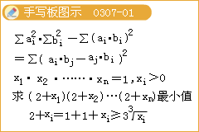
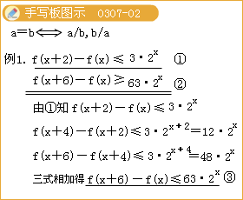
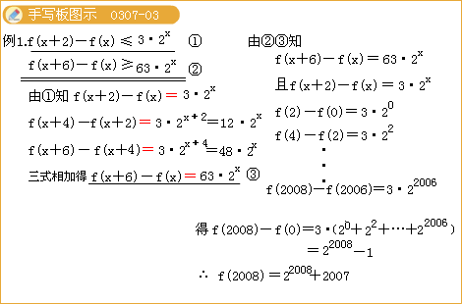
例2.设f（x）是定义在正整数集上，取非负整数值的函数，f（2）=0，f（3）>0，f（9999）=3333，且对所有m、n均有f（m+n）-f（m）-f（n）=0或1，求f（1982）.
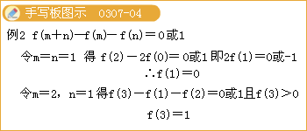
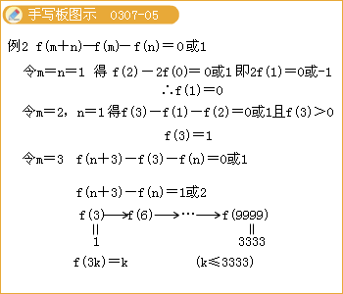
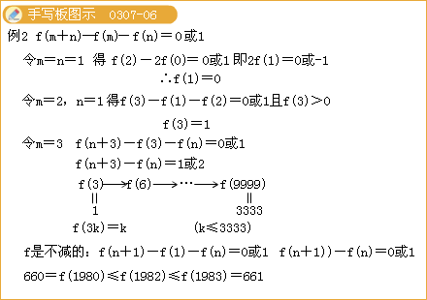
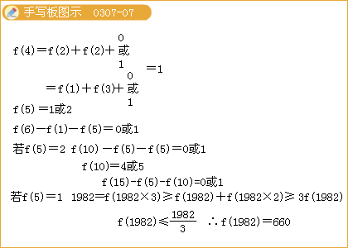
例3.已知a₁,a₂,…,a_{n}是给定的不全为0的实数，如果不等式对任意实数x₁,x₂,…,x_{n}成立，求r₁,r₂,…,r_{n}的值.
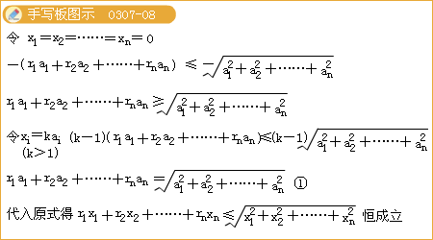
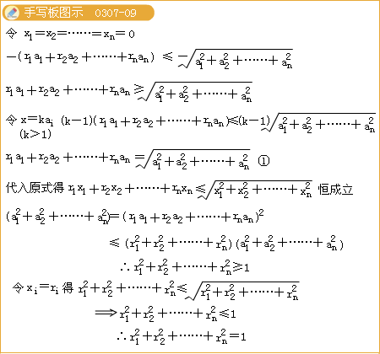
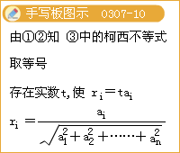
例4.给定正整数n≥2，求所有的整数组（a₁,a₂,…,a_{n}）满足：
（1）a₁+a₂+…+a_{n}≥n²；
（2）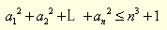
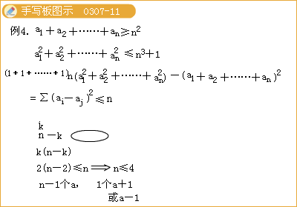
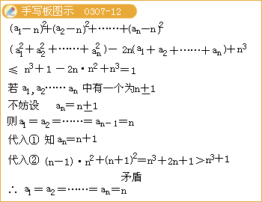
例5.定义在（0,1）上的函数f（x）满足：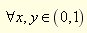有f（x）>0且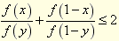，求f（x）.
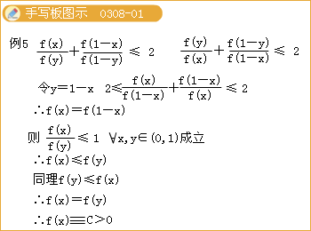
例6.f是定义在（1,+∞）上且在（1,+∞）中取值的函数，满足条件：对于任何x,y>1及u,v>0，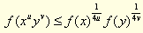都成立.试确定所有这样的函数f.
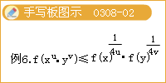
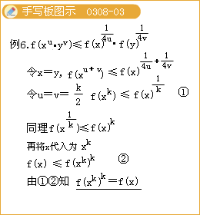
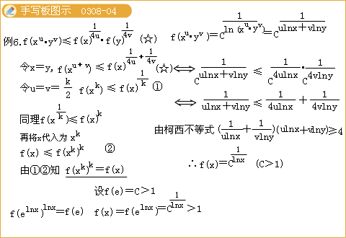
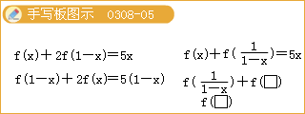
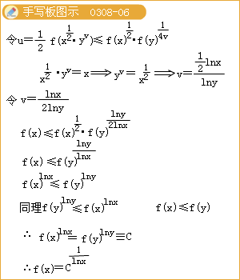
例7.是否有一个函数f:R⁺→R⁺，满足f（x+y）≥ f（x）+yf（f（x））恒成立？
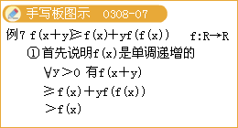
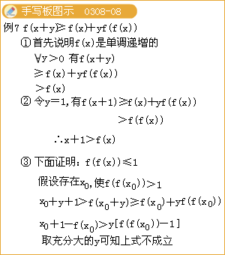
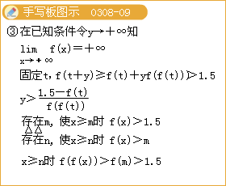
例8.设f:R→R是一个定义在实数集上的实值函数，满足对所有实数x，y，都有f（x+y）≤yf（x）+f（f（x）），证明：对所有实数x≤0，有f（x）=0.
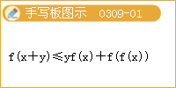
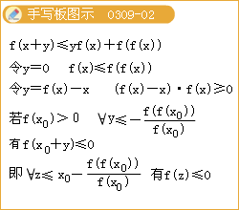
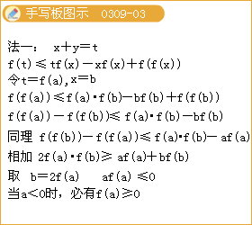
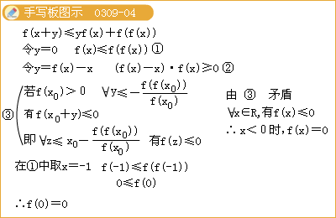
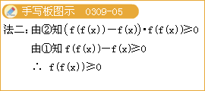
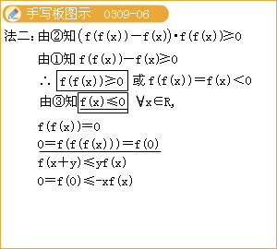
例9.求所有从正整数集到正整数集上的满足如下条件的函数f ：对所有正整数a和b，都存在一个以a,f（b）和f（b+f（a）-1）为三边长的非退化三角形.（称一个三角形为非退化三角形是指它的三个顶点不共线.）
